V2 – Bestimmung des Ca²⁺- Gehalts in einer Wasserprobe mittels komplexometrischer Titration
In diesem Versuch wird der Calcium-Gehalt in einer Wasserprobe mithilfe einer komplexometrischen Titration ermittelt. Für diesen Versuch sollten die Grundlagen der Titration als Vorwissen bei den Schülerinnen und Schülern präsent sein. Didaktisch reduziert wird hier, dass nicht auf die besonderen Eigenschaften des EDTA, dass es Chelatkomplexe ausbilden kann, eingegangen wird. Des Weiteren wird auch nicht auf die Komplexstruktur eingegangen, da dies für die Schülerinnen und Schüler schwer zu begreifen ist.
Gefahrenstoffe
EDTA (Ethylendiamintetraessigsäure) |  |  | H: - |  |  | P: -
Ammoniak |  |  | H: 221, 280,331, 314, 400 |  |  | P: 210, 260, 280, 273, 304+ 340, 303+ 361+ 353, 305+ 351 338, 315,377, 381
Wasserprobe |  |  | H: 312+ 332, 315, 319, 335, 372, 400, , |  |  | P: 273, 302+ 352, 305+ 351+ 338, 314
Indikator-Puffertabletten |  |  | H:- |  |  | P:-

Materialien: Bürette, Trichter,, Magnetrührer, Pipette, Peleusball, Bergerglas (250 mL), Stativ, Muffe, weiße Unterlage
Chemikalien: EDTA-Lösung ( 0,01 M), konzentrierter Ammoniak, Wasserprobe, Indikator-Puffertablette
Durchführung: Die zu untersuchende Wasserprobe (100 mL) wird in ein Becherglas gefüllt und mit einer Indikator-Puffer-Tablette versetzt. Dazu wird 1 mL konzentrierter Ammoniaklösung gegeben. Die Bürette wird mithilfe des Trichters mit EDTA-Lösung befüllt. Nun wird die Wasserprobe bis zum Farbumschlag titriert.
Beobachtung: Bei Zugabe der Indikator-Puffer-Tablette zur Wasserprobe färbt sich die Lösung gelblich. Wird der konz. Ammoniak zugefügt, so färbt sich die gelbliche Lösung rot. Der Umschlagspunkt ist erreicht, wenn sich die Lösung grau-grün färbt (siehe Abbildung 5).

1.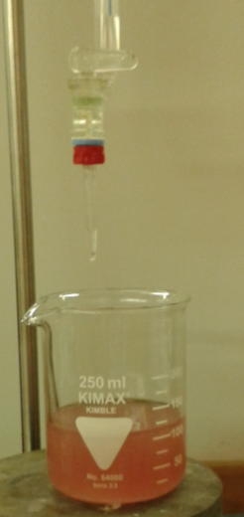 2. 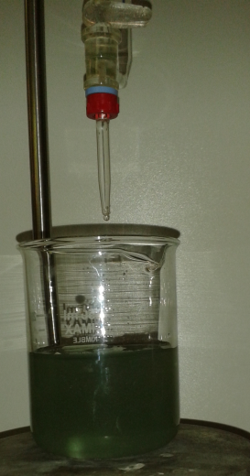
Abb. 5 – 1. Wasserprobe mit Indikator-Puffer-Tablette und Ammoniak. 2. Wasserprobe nach beendeter Titration.
Deutung: Die rote Färbung der Lösung zeigt den Diammincalcium-Komplex an. Bei der Zugabe von EDTA findet eine Ligandenaustauschreaktion zwischen dem Ammoniak und dem EDTA statt. Der Calcium-edta-Komplex zeigt die grün-graue Färbung. Hier muss für die Schülerinnen und Schüler stark reduziert werden, da die Vorgänge bei einer Ligandenaustauschreaktion und einer Komplexbildung zu kompliziert für diese Klassenstufe ist. Die Reaktion wird als normale Bildung eines Produktes aus zwei Edukten behandelt. Dies ist für die Schülerinnen und Schüler einfacher, da sie mit dieser Art der Erklärung vertraut sind. Die Färbung wird nach einer EDTA-Zugabe von 30 mL erreicht. Es laufen folgende Reaktionen ab:
RG: [Ca(H₂O)₄]²⁺_{(aq)} + H₂EDTA²⁻_{(aq)} ⇌ [Ca(EDTA)]²⁻_{(aq)} + 4 H₂O_{(l)}
Für die Berechnung gilt:
1 mL EDTA (0,01 M) = 0,5608 °dH = 0,1 mmol Ca²⁺/L
Da 30 mL verbraucht wurden, liegen in der Wasserprobe 3 mmol Ca²⁺/L vor. Dies entspricht einem Härtegrad von 16,824 °dH. somit liegt eine hart Wasserprobe vor.^{[5]}

Fehlerbetrachtung:
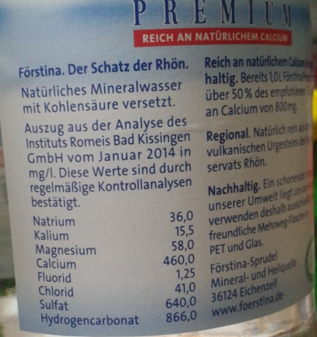
Abbildung 6: Nährwehrttabelle der verwendeten Wasserprobe.
Für die Fehlerbetrachtung muss der in Abbildung 6 zu entnehmende Wert für das Caclium umgerechnet werden. So wird eine Konzentration von 11,5 mmol/L erhalten.
$$\overline{x_{abs}}=\left|x_{Messwert }– x_{Literatur}\right|= \left|3 \frac{mmol}{L}- 11,5 \frac{mmol}{L} \right|=8,5 \frac{mmol}{L}$$
$$x_{rel}= \frac{\overline{x_{abs}}}{x_{Literatur}} ∙100= \frac{8,5 \frac{mmol}{L}}{11,5 \frac{mmol}{L}} ∙100=73,91 \%$$

Entsorgung: Die Lösung wird im Abfall für organische Lösungsmittel entsorgt.
Literatur: [5] A. Klaas, http://www.wasser.de/inhalt.pl?tin=-0856901140223307- 709843806547241-1469974930-79.247.250.195- &achtung=&kategorie=1000009, 31.07.16 (Zuletzt abgerufen am 31.07.16 um 16:24 Uhr).

Unterrichtsanschlüsse Dieser Versuch zeigt eine weitere Möglichkeit Titrationen zur Bestimmung eines Stoffes vor zunehmen. Für diesen Versuch ist es wichtig, dass eine EDTA-Konzentration von 0,01 M verwendet wird, da sonst die oben dargestellte Gesetzmäßigkeit nicht gültig ist. Da im Vergleich zu einer 0,1 M Lösung diese um das zehnfache verdünnt ist, hebt sich dies bei der Titrationsauswertung auf und die Gesetzmäßigkeit gilt. Die Schülerinnen und Schüler sollten im Vorfeld auf die Gefahren bei der Ammoniak-Verwendung hingewiesen werden, damit eine sichere und keine fahrlässige Handhabung erfolgt. Eine Alternative wäre, dass es verschiedene Wasserproben anstelle von nur einer untersucht werden. In der Auswertung können diese untereinander verglichen werden. Oft bieten sich auch Leitungswasserproben aus verschiedenen Regionen an. Dafür müssen aber die Wasserbestandteile mit den entsprechenden Werten bekannt sein.

